# yum update -y

安装epel-release仓库：在CentOS系统上，为了安装Ansible，需要添加epel-release仓库，

# yum install -y epel-release (在主机上运行)

安装Ansibl

# yum install -y ansible

验证安装

# ansible –version

* Ansible 版本：2.9.27
* 配置文件路径：/etc/ansible/ansible.cfg
* 配置的模块搜索路径：[u'/root/.ansible/plugins/modules', u'/usr/share/ansible/plugins/modules']
* Ansible Python 模块位置：/usr/lib/python2.7/site-packages/ansible
* 可执行文件位置：/usr/bin/ansible
* Python 版本：2.7.5

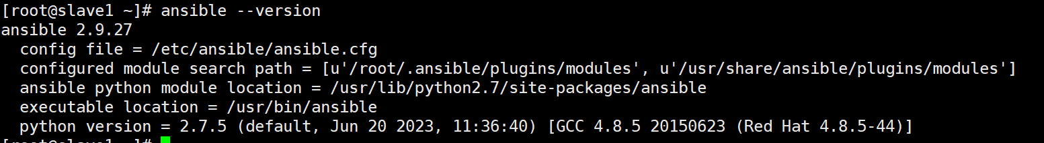

配置SSH密钥认证：Ansible使用SSH协议与目标主机进行通信。确保你的控制机已经生成了SSH密钥对，并将公钥复制到目标主机上的~/.ssh/authorized_keys文件中。

# ssh-keygen -t rsa

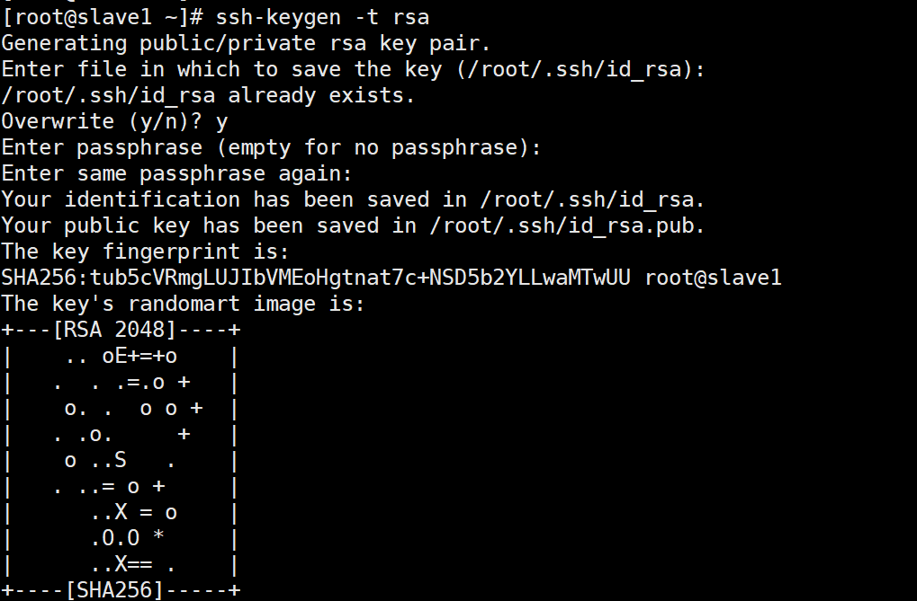

**一直回有yes按yes**

# ssh-copy-id [root@192.168.168.143](mailto:root@192.168.168.143) 免密登录192.168.168.143

# ssh [root@192.168.168.143c](mailto:root@192.168.168.143c) 试验是否能免密登录

创建inventory 文件

# vim inventory

[webservers] 这个名字可以随便起但是要在下面的vsftpd_playbook.yml文件中的host 后面标注好

192.168.168.143

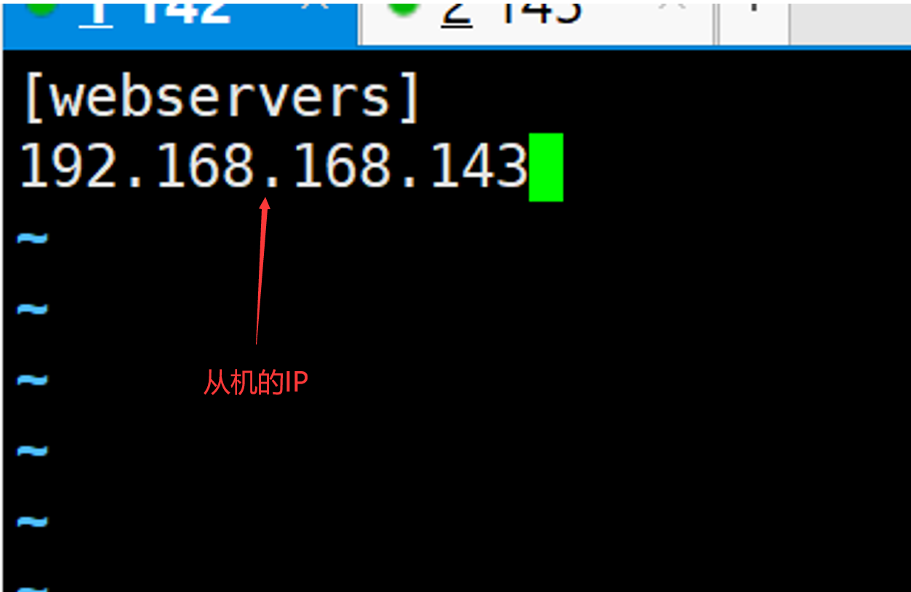

创建vsftpd_playbook.yml 文件

# vim vsftpd_playbook.yml

- name: Deploy VSFTP on target server#s with Ansible installed

hosts: webservers

gather_facts: true

become: true

tasks:

- name: Install VSFTP package

package:

name: vsftpd

state: present

when: ansible_os_family == 'RedHat' or ansible_os_family == 'Debian'

- name: Ensure VSFTP service is running and enabled

service:

name: vsftpd

state: started

enabled: yes

- name: Configure VSFTP

template:

src: vsftpd.conf.j2

dest: /etc/vsftpd.conf

notify: restart vsftpd

handlers:

- name: restart vsftpd

service:vim

name: vsftpd

state: restarted

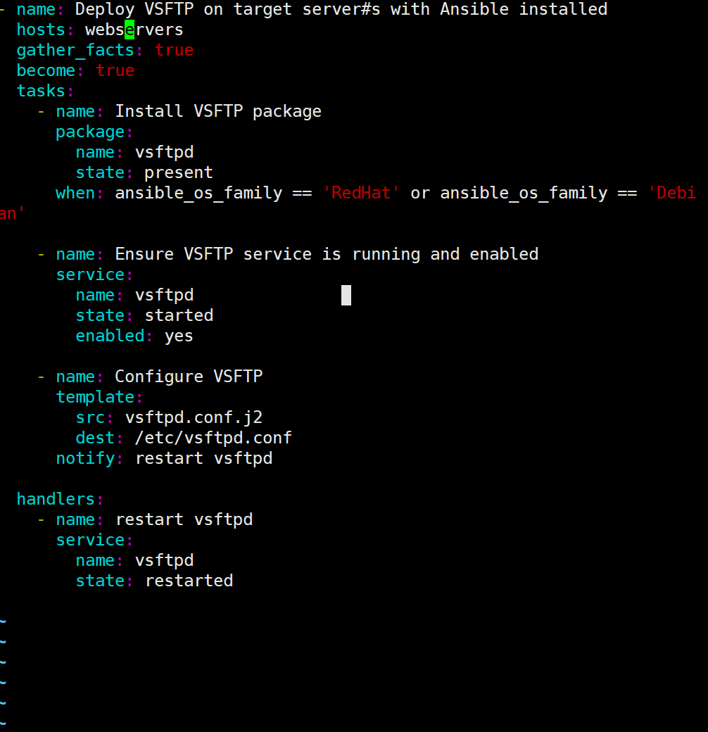

创建vsftpd.conf.j2 文件

# vim vsftpd.conf.j2

anonymous_enable=NO  
local_enable=YES  
write_enable=YES  
chroot_local_user=YES  
allow_writeable_chroot=YES

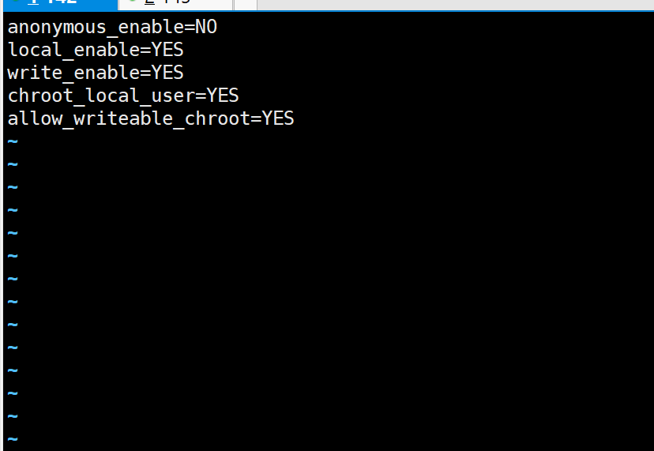

启动ansible

[root@slave1 ansible]# ansible-playbook -i inventory vsftpd_playbook.yml

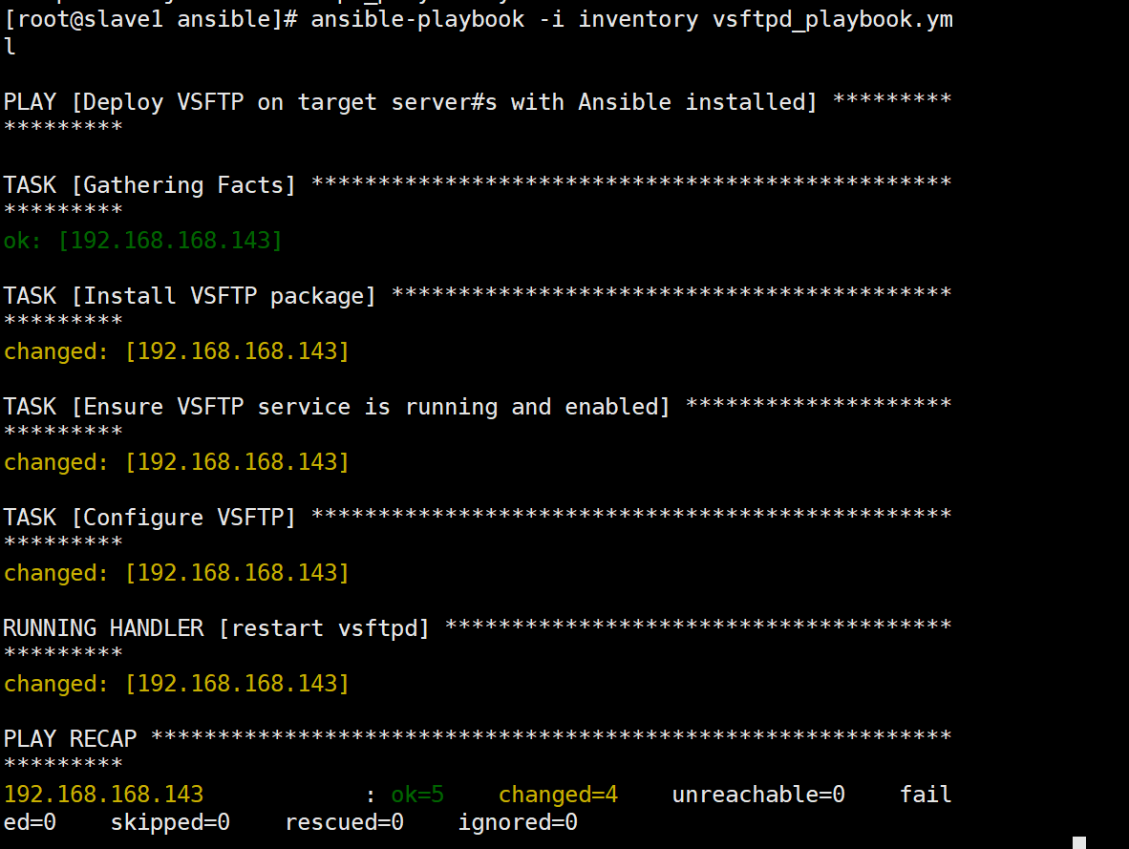

# yum install ftp 下载安装ftp

更改配置文件

# Cd /etc/vsftpd

#c Vim vsftpd.conf

local_root=/vsftpd/admin

write_enable=YES

anon_umask=022

anon_world_readable_only=YES

anon_upload_enable=YES

anon_mkdir_write_enable=YES

anon_other_write_enable=YES

修改内容

参考网址：<https://blog.csdn.net/Dontla/article/details/130427094>

# 安装vsftpd[虚拟用户]及ftp相关命令

参考网址：<https://zhuanlan.zhihu.com/p/610785204>

**使用Ansible给两台虚拟机部署tomcat**

[root@master ansible]# vim inventory.ini

[tomcat_servers]

192.168.106.131

**2.创建一个Ansible Playbook文件来部署 tomcat**

[root@master ansible]# vim de_tomcat.yml

---

- name: Deploy Tomcat

hosts: tomcat_servers

gather_facts: explicit

#可以将 "gathering" 参数设置为 "explicit"，以确保 Ansible 在运行任务时显式地收集事实（facts），而不是使用默认的智能收集方式。这样做可以提高执行效率，尤其是在拥有大量目标主机的情况下

become: true

tasks:

- name: Ensure Java 8 is installed # 检验Java 8

yum:

name: java-1.8.0-openjdk-devel

state: present

- name: Download Tomcat # 下载tomcat压缩包到 /tmp目录下

get_url:

url: "https://archive.apache.org/dist/tomcat/tomcat-9/v9.0.10/bin/apache-tomcat-9.0.10.tar.gz"

dest: /tmp/apache-tomcat-9.0.10.tar.gz

- name: Extract Tomcat # 解压安装到 /opt/ 目录下

unarchive:

src: /tmp/apache-tomcat-9.0.10.tar.gz

dest: /opt/

remote_src: yes

- name: Set Tomcat environment variables 设置tomcat的环境变量

lineinfile:

path: /etc/profile.d/tomcat.sh

line: 'export CATALINA_HOME=/opt/apache-tomcat-9.0.10'

- name: Start Tomcat # 启动 tomcat

**shell: "nohup /opt/apache-tomcat-9.0.10/bin/startup.sh &"**

**nohup 命令运行由 Command参数和任何相关的 Arg参数指定的命令，忽略所有挂断（SIGHUP）信号。在注销后使用 nohup 命令运行后台中的程序。要运行后台中的 nohup 命令，添加 & （ 表示“and”的符号）到命令的尾**

**[root@master ansible]# vim tomcat.sh.j2**

**export CATALINA_HOME=/opt/apache-tomcat-10.1.13-deployer**

**export PATH=$PATH:$CATALINA_HOME/bin**

**启动： ansible-playbook -i inventory.ini de_tomcat.yml**

**验证tomcat 在浏览器上输入IP：8080 192.168.168.143:8080**

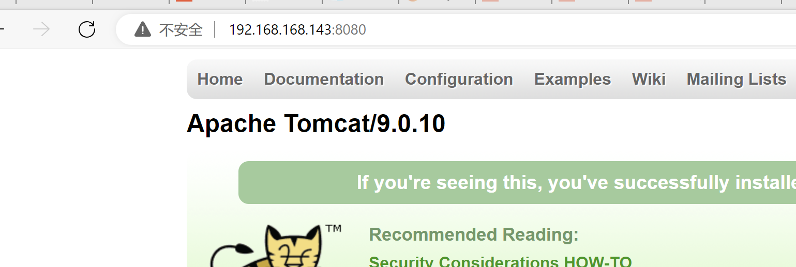

**验证ftp 在本地窗口上输入 ftp://192.168.168.143**

